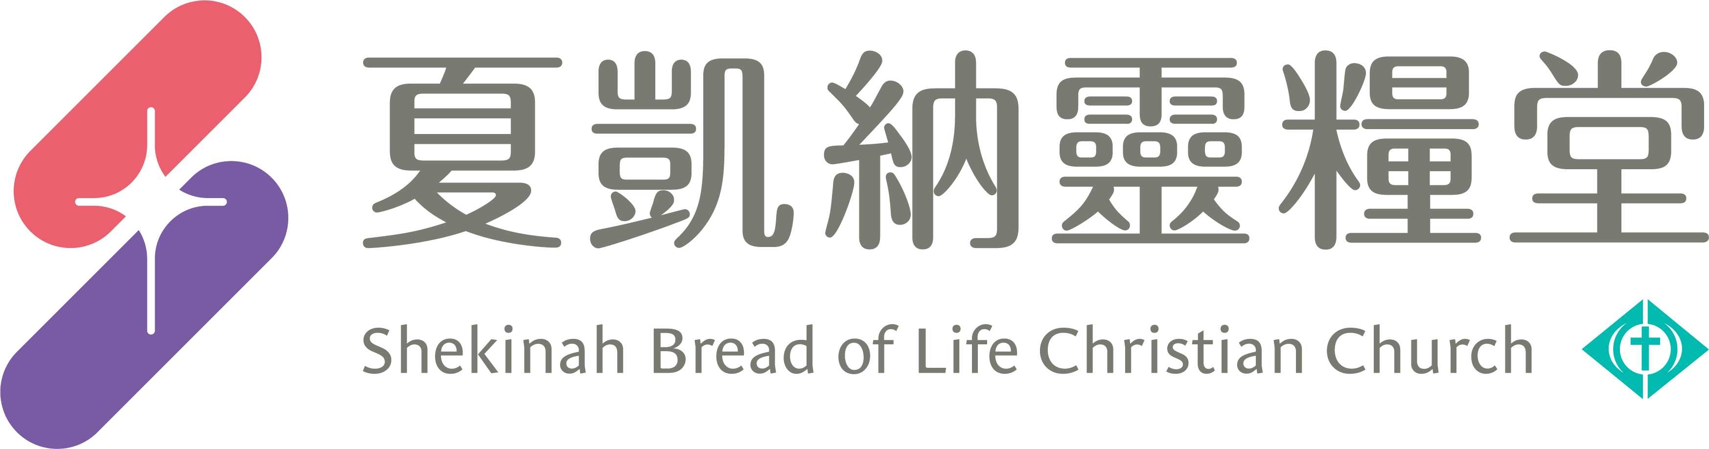

信息主題：收割的季節，我有份
耶和華萬軍宣教創辦人─王僕 長老
Ｉ、熟習聖經本文：

背經：「流淚撒種的，必歡呼收割！那帶種流淚出去的，必要歡歡樂樂地帶禾捆回來！」(詩篇126:5-6)

Ⅱ、信息簡述摘要：

- 詩篇126:5-6「流淚撒種的，必歡呼收割！那帶種流淚出去的，必要歡歡樂樂地帶禾捆回來！」
十架恩典 人人皆祭司
復活升天 人人皆宣教士
聖靈降臨 歡喜去收莊稼
- 人人皆為宣教士，崗位不同，齊服事。
- 萬軍去到：1.堅硬土地、2.困苦流離、少「宣教士」去……
- 福音和生活的結合：給魚或給釣竿？
- 三國一律：以賽亞書19:23-24「當那日，必有從埃及通亞述去的大道。亞述人要進入埃及，埃及人也進入亞述；埃及人要與亞述人一同敬拜耶和華。當那日，以色列必與埃及、亞述三國一律，使地上的人得福。」
- 創世記2:10-14「有河從伊甸流出來，滋潤那園子，從那裡分為四道：第一道名叫比遜，就是環繞哈腓拉全地的。在那裡有金子，並且那地的金子是好的；在那裡又有珍珠和紅瑪瑙。第二道河名叫基訓，就是環繞古實全地的。第三道河名叫希底結，流在亞述的東邊。第四道河就是伯拉河。」
- 馬太福音25:40「……我實在告訴你們，這些事你們既做在我這弟兄中一個最小的身上，就是做在我身上了。」
〈若我是支小蠟燭〉若我是支小蠟燭，讓我放在您的生日蛋糕上，祝您生日快樂。若我是支小蠟燭，讓我放在燈台上，為您照亮前方。若我是支小蠟燭，讓我放在黑暗的地方，放在「困苦流離」需要的地方，因為耶穌說：「做在小子的身上，就是做在我的身上」、「做在小子的身上，就是做在我的身上」。

Ⅲ、分享討論：
- 信息中最令你感動的部分是什麼？信息提到「人人皆為宣教士」，你現在宣教的崗位在哪裡？可以如何服事？
- 請分享本週《每日研經釋義》靈修領受。(請選擇本週你最有領受的一篇分享)

※本週主日信息摘要，請以小組內容為主，謝謝！

